ОТЧЁТ
по лабораторной работе № 7
«Создание диаграммы последовательности»

Студент: Лёдов Даниил
Группа: 21418

2026

1. Цель работы
Изучить порядок построения диаграмм последовательности UML и научиться отображать взаимодействие объектов в строгом временном порядке на примере выбранных предметных областей из лабораторной работы № 6.

2. Задание
На основании результатов лабораторной работы № 6 продолжить разработку двух выбранных тем: «Онлайн-доставка еды» и «Университет / Электронная зачётка». Для каждой темы выбрать несколько вариантов использования, построить диаграммы последовательности и описать взаимодействия объектов.

3. Используемые инструменты
- PlantUML — описание диаграмм UML с помощью текстового языка.
- draw.io (diagrams.net) — графический редактор диаграмм.
- Microsoft Word — оформление отчёта.
- Git и GitHub — хранение и размещение отчёта в репозитории.
Ссылки: https://plantuml.com/ru/sequence-diagram; https://app.diagrams.net.

4. Ход выполнения

4.1. Вариант № 1. «Онлайн-доставка еды»

4.1.1. Предметная область и участники
Система онлайн-доставки еды обеспечивает выбор блюд, оформление и оплату заказа, передачу заказа ресторану, а также информирование клиента о ходе приготовления и доставки.
- Клиент — выбирает блюда, оформляет заказ, подтверждает оплату и получает информацию о статусе заказа.
- Приложение — предоставляет интерфейс для работы клиента с сервисом.
- Сервис заказов — обрабатывает заказ, взаимодействует с рестораном и обновляет его статус.
- Платёжная система — выполняет обработку электронного платежа.
- Оператор ресторана — принимает заказ и организует приготовление.
- Курьер — получает готовый заказ и доставляет его клиенту.

4.1.2. Сценарий 1. Оформление и оплата заказа
Основной сценарий начинается с выбора клиентом блюд и оформления заказа. Приложение передаёт данные сервису заказов, после чего клиент подтверждает оплату. Платёжная система обрабатывает платёж и возвращает результат. При успешной оплате сервис заказов передаёт заказ ресторану и показывает клиенту подтверждение.
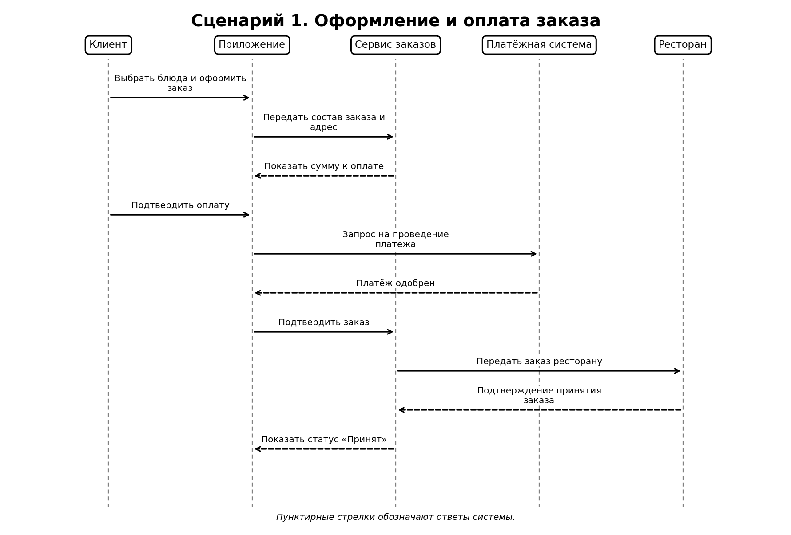
Рисунок 1 — Диаграмма последовательности оформления и оплаты заказа

4.1.3. Сценарий 2. Приготовление и доставка заказа
После принятия заказа рестораном оператор организует приготовление блюд. Когда заказ готов, курьер получает его и обновляет статус доставки. Сервис информирует клиента о движении заказа, а после передачи заказа клиенту фиксируется завершение доставки.
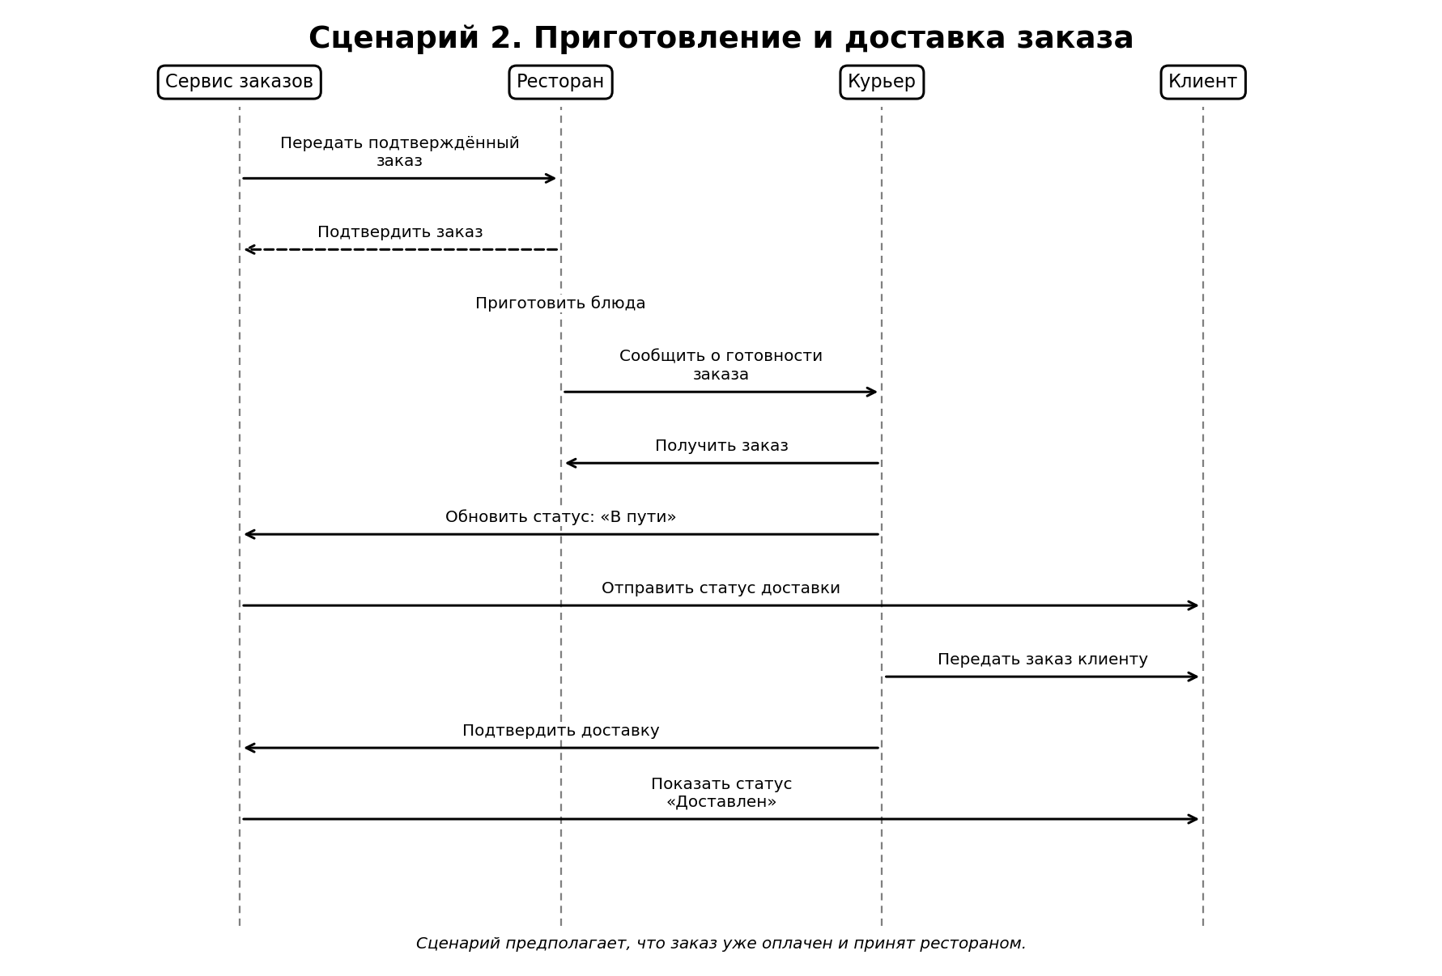
Рисунок 2 — Диаграмма последовательности приготовления и доставки заказа

4.2. Вариант № 5. «Университет / Электронная зачётка»

4.2.1. Предметная область и участники
Электронная зачётка предназначена для хранения и просмотра учебных результатов студентов. Преподаватель вносит оценки по дисциплинам, а студент просматривает сведения о собственных результатах после авторизации.
- Преподаватель — открывает ведомость и вносит оценку студенту.
- Студент — входит в личный кабинет и просматривает свои оценки.
- Веб-интерфейс / электронная зачётка — принимает запросы пользователей и отображает сведения.
- Сервис проверки — проверяет права доступа и корректность вводимых данных.
- База данных — хранит учётные записи, дисциплины и оценки.
Состав участников и последовательности сообщений ниже конкретизируют выбранную предметную область для целей моделирования.

4.2.2. Сценарий 3. Преподаватель выставляет оценку
Преподаватель входит в систему и открывает ведомость. Сервис проверяет его права, затем преподаватель выбирает студента и вводит оценку. После проверки корректности оценка сохраняется в базе данных, а интерфейс сообщает об успешном выполнении операции. Если проверка прав или данных не пройдена, оценка не должна сохраняться.
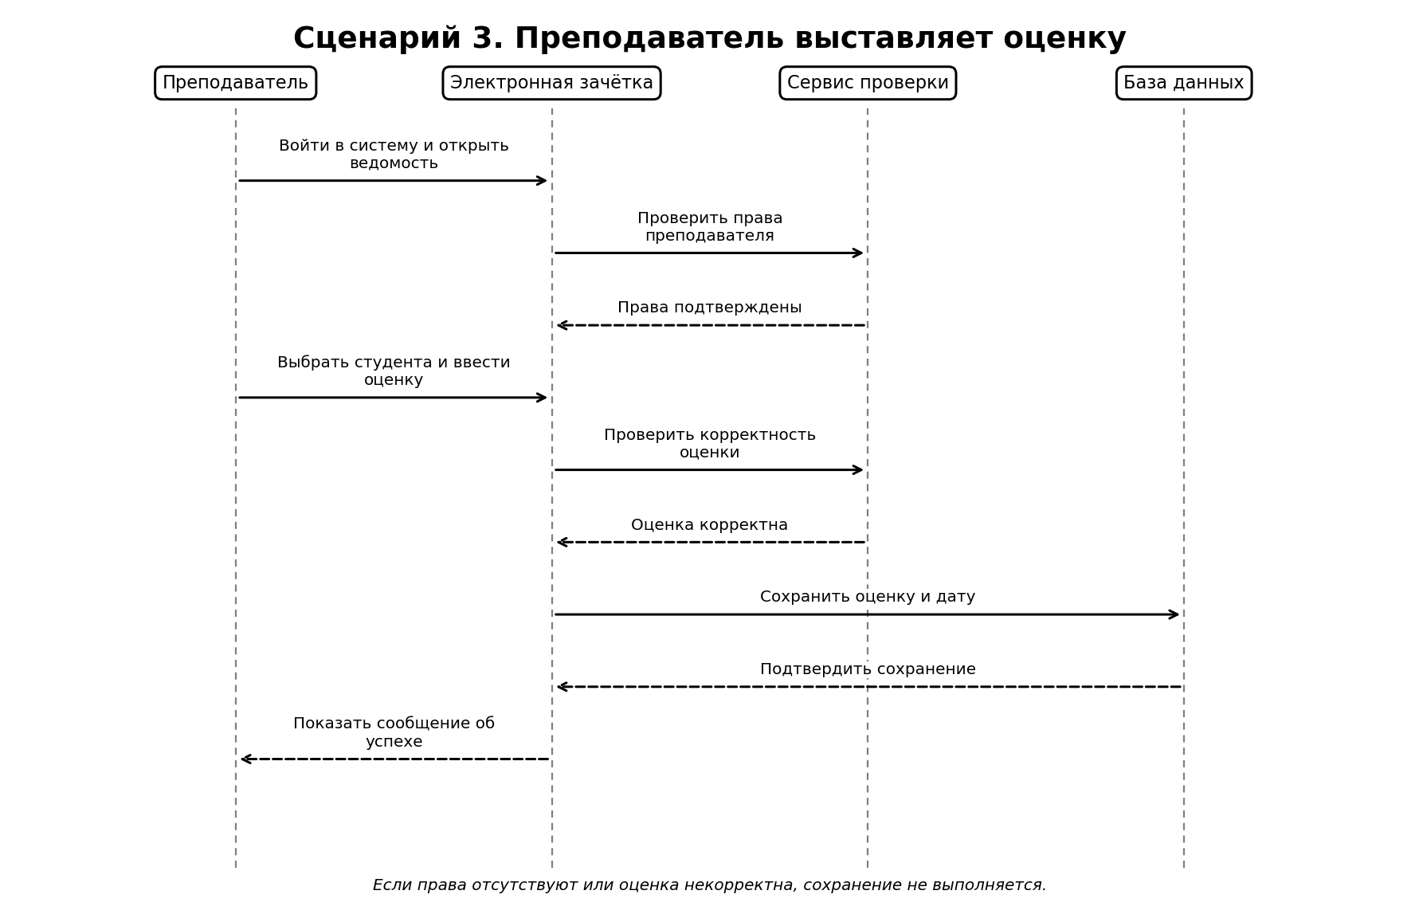
Рисунок 3 — Диаграмма последовательности выставления оценки

4.2.3. Сценарий 4. Студент просматривает электронную зачётку
Студент авторизуется в личном кабинете и запрашивает оценки за выбранный семестр. Сервис проверяет учётную запись, извлекает оценки из базы данных и передаёт их интерфейсу. В результате студент видит список дисциплин и соответствующих оценок. Доступ предоставляется только к собственной зачётке.
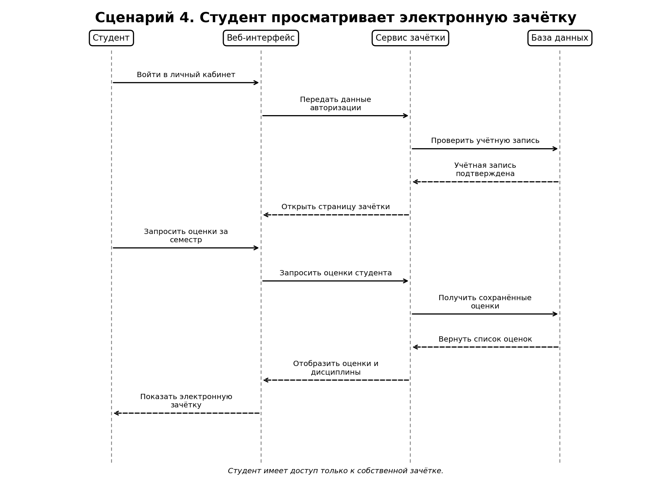
Рисунок 4 — Диаграмма последовательности просмотра электронной зачётки

5. Результат
- Для темы «Онлайн-доставка еды» построены две диаграммы последовательности: оформление и оплата заказа; приготовление и доставка заказа.
- Для темы «Университет / Электронная зачётка» построены две диаграммы последовательности: выставление оценки преподавателем; просмотр оценок студентом.
- На диаграммах показаны участники взаимодействия, линии жизни и сообщения, расположенные в хронологическом порядке.
- Подготовлен текстовый код PlantUML для повторного построения диаграмм.

6. Выводы
В ходе лабораторной работы я изучил принцип построения диаграмм последовательности UML. На примере двух предметных областей были рассмотрены сценарии взаимодействия пользователей, прикладных сервисов и баз данных. Диаграммы позволяют проследить порядок вызовов, передачу запросов и ответов, а также определить основные этапы выполнения операций. Полученные диаграммы дополняют диаграммы вариантов использования, созданные в лабораторной работе № 6.

Приложение А. Код диаграмм PlantUML
Код можно сохранить в отдельные файлы с расширением .puml и использовать для повторного построения диаграмм в PlantUML.

А.1. Оформление и оплата заказа
@startuml
title Оформление и оплата заказа
actor "Клиент" as Client
participant "Приложение" as App
participant "Сервис заказов" as Orders
participant "Платёжная система" as Payment
participant "Ресторан" as Restaurant

Client -> App: Выбрать блюда и оформить заказ
App -> Orders: Передать состав заказа и адрес
Orders --> App: Показать сумму к оплате
Client -> App: Подтвердить оплату
App -> Payment: Запрос на проведение платежа
Payment --> App: Платёж одобрен
App -> Orders: Подтвердить заказ
Orders -> Restaurant: Передать заказ ресторану
Restaurant --> Orders: Подтверждение принятия заказа
Orders --> App: Показать статус «Принят»
@enduml

А.2. Приготовление и доставка заказа
@startuml
title Приготовление и доставка заказа
participant "Сервис заказов" as Orders
participant "Ресторан" as Restaurant
participant "Курьер" as Courier
actor "Клиент" as Client

Orders -> Restaurant: Передать подтверждённый заказ
Restaurant --> Orders: Подтвердить заказ
Restaurant -> Restaurant: Приготовить блюда
Restaurant -> Courier: Сообщить о готовности заказа
Courier -> Restaurant: Получить заказ
Courier -> Orders: Обновить статус: «В пути»
Orders -> Client: Отправить статус доставки
Courier -> Client: Передать заказ клиенту
Courier -> Orders: Подтвердить доставку
Orders -> Client: Показать статус «Доставлен»
@enduml

А.3. Преподаватель выставляет оценку
@startuml
title Преподаватель выставляет оценку
actor "Преподаватель" as Teacher
participant "Электронная зачётка" as Journal
participant "Сервис проверки" as Check
database "База данных" as DB

Teacher -> Journal: Войти и открыть ведомость
Journal -> Check: Проверить права преподавателя
Check --> Journal: Права подтверждены
Teacher -> Journal: Выбрать студента и ввести оценку
Journal -> Check: Проверить корректность оценки
Check --> Journal: Оценка корректна
Journal -> DB: Сохранить оценку и дату
DB --> Journal: Подтвердить сохранение
Journal --> Teacher: Показать сообщение об успехе
@enduml

А.4. Студент просматривает электронную зачётку
@startuml
title Просмотр электронной зачётки
actor "Студент" as Student
participant "Веб-интерфейс" as UI
participant "Сервис зачётки" as Journal
database "База данных" as DB

Student -> UI: Войти в личный кабинет
UI -> Journal: Передать данные авторизации
Journal -> DB: Проверить учётную запись
DB --> Journal: Учётная запись подтверждена
Journal --> UI: Открыть страницу зачётки
Student -> UI: Запросить оценки за семестр
UI -> Journal: Запросить оценки студента
Journal -> DB: Получить сохранённые оценки
DB --> Journal: Вернуть список оценок
Journal --> UI: Отобразить оценки и дисциплины
UI --> Student: Показать электронную зачётку
@enduml

